ĐỒ UỐNG
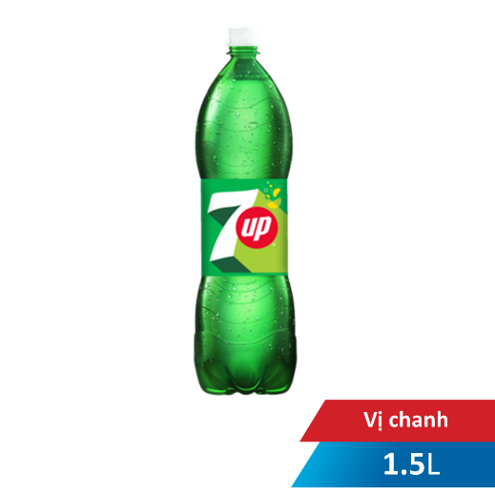
Nước giải khát có gas 7 Up chai 1.5L
Nước giải khát có gas 7 Up
15.000đ
Là thương hiệu nước giải khát có gaz vị chanh số 1 tại Việt Nam, 7Up với vị chanh tự nhiên cực thanh mát cùng hàng triệu bọt gaz trong suốt mang đến cho bạn cảm giác cực "chill" và sảng khoái tức thì. Dù là tiết trời nóng bức hay những khi phải hoạt động ngoài trời liên tục, 7Up chính là thức uống phù hợp nhất giúp bạn đập tan cơn khát và lấy lại năng lượng tích cực đầy sức sống .
Bên cạnh đó, không gì tuyệt vời hơn sự kết hợp hoàn hảo giữa các món ăn ngon và 7Up thanh mát sảng khoái. Vị chanh tự nhiên sẽ kích thích và cân bằng vị giác cho mọi bữa ăn. Đặc biệt hơn cả, 7Up sẽ khiến các món cay nồng và hải sản trở nên bừng vị hơn gấp nhiều lần. Ngoài ra, hàng triệu bọt gaz trong suốt sảng khoái còn giúp hỗ trợ tiêu hóa, cho bạn tự do tận hưởng mọi món ăn mà không lo đầy bụng.
Sản phẩm có thành phần gồm nước bão hòa CO2, đường, đường HFCS, chất điều chỉnh độ axít (330, 331(iii), 296), hương chanh tự nhiên. Sẽ ngon hơn khi uống lạnh. Với vị chanh tự nhiên thanh mát, 7Up có thể được uống trực tiếp hoặc dùng làm nguyên liệu pha chế các loại đồ uống hấp dẫn khác nhau. Hãy cùng trải nghiệm sự sảng khoái tức thì mà 7Up mang lại.

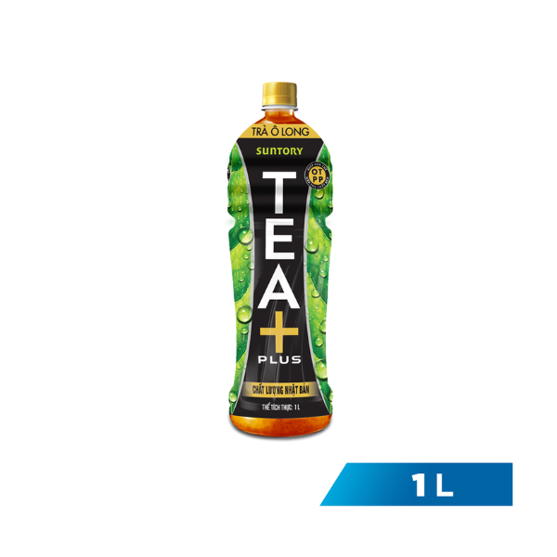
Trà Tea+ Oolong chai 1 lít : 15000đ
Trà TEA+ Ôlong ra đời vào năm 2013 tại Việt Nam, bắt đầu một phân khúc trà mới tại Việt Nam. Trà này được sản xuất bằng cách sử dụng những công nghệ mà chúng tôi đã nghiên cứu khi phát triển Trà Ô long Suntory, một sản phẩm đã phổ biến tại Nhật Bản hơn 30 năm qua. Hương vị: Với hương vị tươi mát và thơm ngon, Trà TEA+ Ôlong chứa OTPP, một thành phần tự nhiên chiết xuất từ lá trà Ô long - giúp ngăn hấp thu chất béo. Bằng cách chiết xuất và tối đa hóa OTPP trong lá trà Ô long, TEA+ mang đến cho người tiêu dùng lối sống lành mạnh hơn, đồng thời duy trì hương vị thơm ngon và hương hoa từ trà Ô long.
Hướng dẫn sử dụng: Dùng trực tiếp, ngon hơn khi ướp lạnh, hoặc dùng với đá
Hướng dẫn bảo quản: Bảo quản nơi sạch sẽ, khô ráo thoáng mát, tránh ánh nắng mặt trời
Hạn sử dụng: 12 tháng kể từ ngày sản xuất

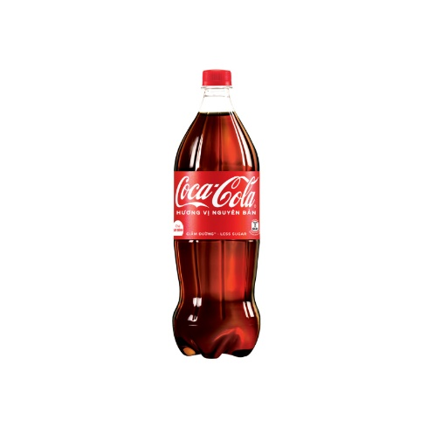
Nước giải khát Coca Cola chai 1.5L

Đồ uống “quốc dân”
Nước giải khát Coca Cola chai 1.5L đã có mặt tại thị trường Việt Nam từ rất lâu và đã đạt được rất nhiều thành công. Không chỉ là đồ uống để giải khát sau những giờ chơi thể thao liên tục, Coca Cola còn là một thức uống giúp giải tỏa mệt mỏi sau những ngày làm việc căng thẳng và mệt mỏi.
Điều đáng được nhắc đến nhiều nhất của Coca Cola có lẽ là sản phẩm xuất hiện rất nhiều tại các bữa ăn của mọi gia đình Việt Nam. Từ những bữa ăn thường ngày đến những bữa tiệc lớn, Coca cola luôn “có mặt” như một phần tất yếu. Mỗi trẻ em khi được hỏi muốn uống gì thì đều nghĩ đến sự lựa chọn là nước uống Coca cola.
Trong những dịp đặc biệt trong văn hóa người Việt như lễ, Tết, sản phẩm Coca cola luôn được chọn làm món quà để tặng người thân và bạn bè. Vừa thể hiện tình cảm gắn bó bền chặt, vừa cho thấy sự trân trọng và lịch sử.
Có thể nói Coca cola đã gắn liền với nhiều người từ lúc thơ bé cho đến khi trưởng thành. Sản phẩm được phân phối rộng khắp đến tận những nơi xa xôi hẻo lánh của Việt Nam.

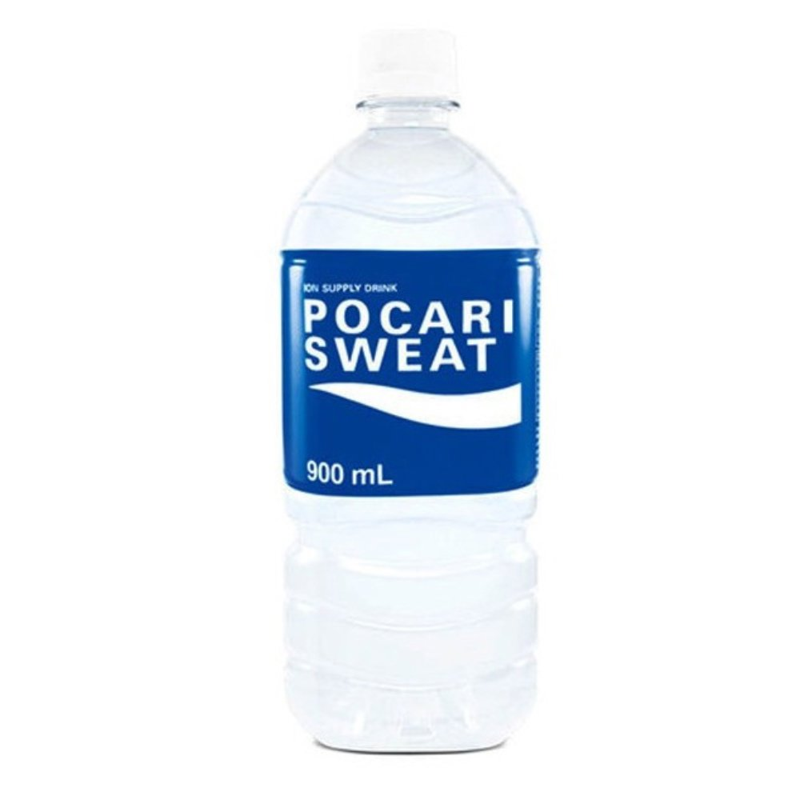
Nước uống ion Pocari Sweat chai 900ml
24.000
Nước uống ion Pocari Sweat chai 900ml là sản phẩm nổi bật đến từ Nhật Bản, đã và đang được người tiêu dùng Việt Nam tin dùng trong nhiều năm qua. Không chỉ đơn thuần là một loại nước giải khát, Pocari Sweat còn là thức uống bù nước và điện giải hiệu quả, đặc biệt phù hợp cho những người hoạt động thể thao, lao động ngoài trời hoặc làm việc căng thẳng trong môi trường mất nước.
Điều làm nên sự khác biệt của Pocari Sweat chính là khả năng thẩm thấu nhanh và bổ sung lượng ion cần thiết cho cơ thể, giúp bạn phục hồi thể trạng nhanh chóng. Sản phẩm không chứa gas, không màu và có vị dịu nhẹ, mang lại cảm giác dễ chịu và tươi mát sau mỗi lần sử dụng.

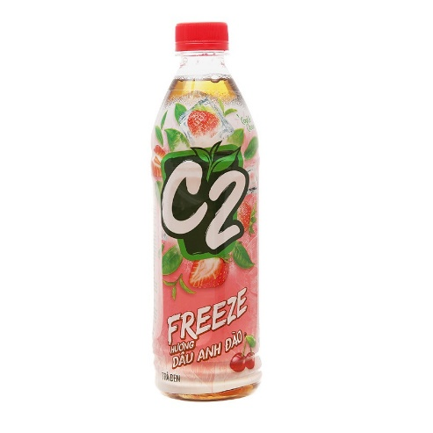
Trà đen hương dâu anh đào C2 Freeze chai 455ml
7000
Trà đen hương dâu anh đào C2 Freeze chai 455ml là sự kết hợp độc đáo giữa vị trà đen thanh mát và hương dâu anh đào ngọt dịu, mang đến trải nghiệm giải khát mới lạ, sảng khoái và đầy cuốn hút. Ngay từ khi ra mắt, sản phẩm đã nhanh chóng được giới trẻ Việt Nam yêu thích bởi hương vị thơm ngon và thiết kế chai tiện lợi, trẻ trung.
Không chỉ đơn thuần là một loại nước uống giải khát, C2 Freeze còn là "liều vitamin" giúp bạn làm mới tinh thần sau những giờ học tập, làm việc căng thẳng. Vị trà đậm đà kết hợp cùng hương dâu anh đào thanh nhẹ tạo nên một cảm giác dễ chịu, mát lạnh như "đông lạnh cơn khát" tức thì – đúng như tên gọi "Freeze".

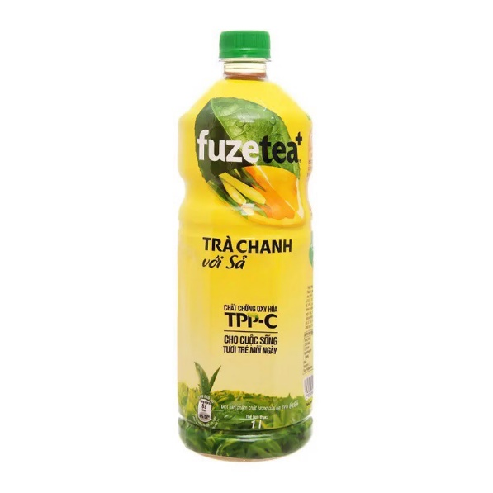
Trà chanh với sả Fuze Tea chai 1 lít
18000
Trà chanh với sả Fuze Tea chai 1 lít là sự kết hợp tinh tế giữa vị chanh tươi mát và hương sả dịu nhẹ, mang đến cảm giác thư giãn và sảng khoái cho người thưởng thức. Từ khi xuất hiện trên thị trường Việt Nam, sản phẩm đã nhanh chóng chiếm được cảm tình của nhiều người nhờ hương vị độc đáo và phong cách nhẹ nhàng, thanh lịch.
Fuze Tea không chỉ là một loại nước giải khát đơn thuần, mà còn là lựa chọn lý tưởng để làm dịu cơ thể và tinh thần sau những giờ làm việc căng thẳng hoặc khi thời tiết oi bức. Vị trà chanh quen thuộc được nâng tầm nhờ chút hương sả thoảng qua, giúp người dùng cảm nhận sự thư thái trong từng ngụm.
Sản phẩm thường xuyên có mặt trong những bữa ăn gia đình, trong các buổi gặp gỡ bạn bè hoặc những khoảnh khắc nghỉ ngơi ngắn giữa ngày. Với thiết kế chai 1 lít tiện lợi, Fuze Tea trà chanh với sả rất phù hợp để chia sẻ cùng người thân hoặc sử dụng cho cả ngày dài năng động.

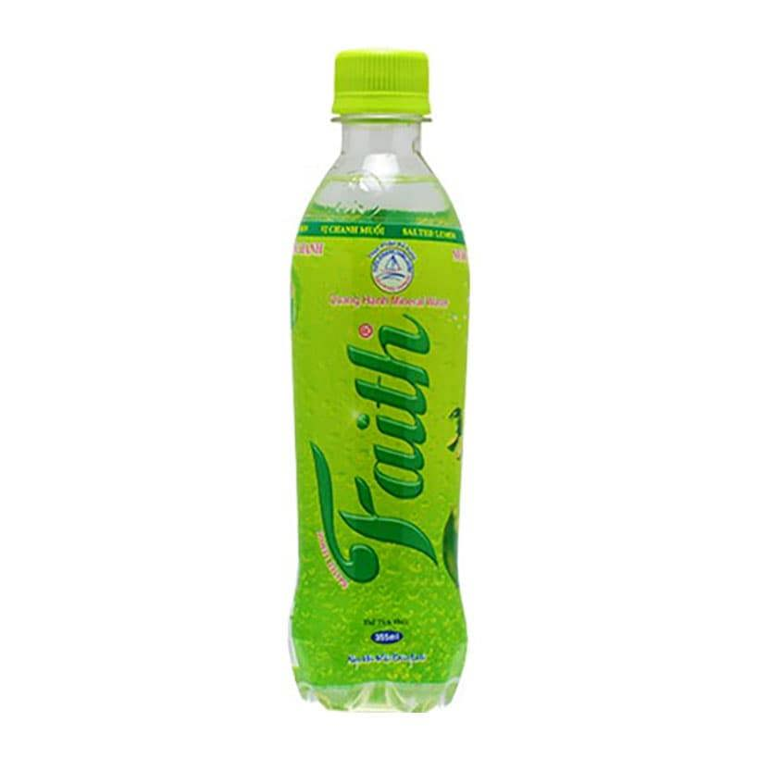
Nước khoáng Faith chanh muối có gas chai 355ml
7000
Nước khoáng Faith chanh muối có gas chai 355ml là sự kết hợp hài hòa giữa vị khoáng thiên nhiên tươi mát, vị chanh mặn đặc trưng và cảm giác sảng khoái từ những bọt gas nhẹ nhàng. Từ khi có mặt tại thị trường Việt Nam, Faith đã nhanh chóng tạo nên sự khác biệt và được yêu thích bởi người tiêu dùng ưa chuộng hương vị mạnh mẽ, độc đáo và giải khát hiệu quả.
Không chỉ đơn thuần là một loại nước uống, Faith chanh muối còn là "cứu cánh" trong những ngày nắng nóng, sau khi vận động thể thao hay khi cơ thể mệt mỏi cần bù khoáng và điện giải. Hương vị chanh muối đậm đà cùng với độ gas nhẹ giúp giải tỏa cơn khát tức thì và mang lại cảm giác tỉnh táo, sảng khoái dài lâu.
Faith thường xuất hiện trong những buổi nghỉ trưa, buổi tụ họp cuối tuần, hay thậm chí là những lúc cần "nạp lại năng lượng" để tiếp tục công việc. Với thiết kế chai 355ml nhỏ gọn, tiện lợi, sản phẩm dễ dàng đồng hành cùng bạn trong mọi khoảnh khắc hàng ngày.

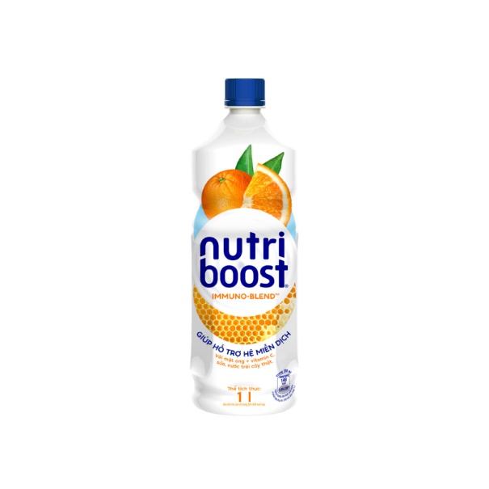
Nước uống sữa trái cây bổ dưỡng hương cam Nutri Boost chai 1L.
30000
Nước uống sữa trái cây bổ dưỡng hương cam Nutri Boost chai 1L có thành phần an toàn cho người dùng, hương vị cam thơm ngon, bổ dưỡng. Sản phẩm giúp cơ thể bù đắp nước, bổ sung năng lượng, vitamin B3, B6, E, C rất có lợi cho cơ thể, giúp xua tan cơn khát và cảm giác mệt mỏi. Sản phẩm được sản xuất trên quy trình công nghệ hiện đại, được kiểm duyệt chặt chẽ.
Nước uống sữa trái cây bổ dưỡng hương cam Nutri Boost chai 1L đảm bảo chất lượng an toàn, không có đường hóa học, không chứa hóa chất độc hại, mang đến sự an tâm cho bạn.
Nước uống sữa trái cây bổ dưỡng hương cam Nutri Boost chai 1L đã được đóng chai kín đáo, dễ bảo quản và dùng được lâu. Bên cạnh đó, người dùng có thể mang theo dễ dàng khi đi học, đi làm hay trong những chuyến đi chơi picnic, giúp bạn bổ sung năng lượng và giải tỏa cơn khát mọi lúc.

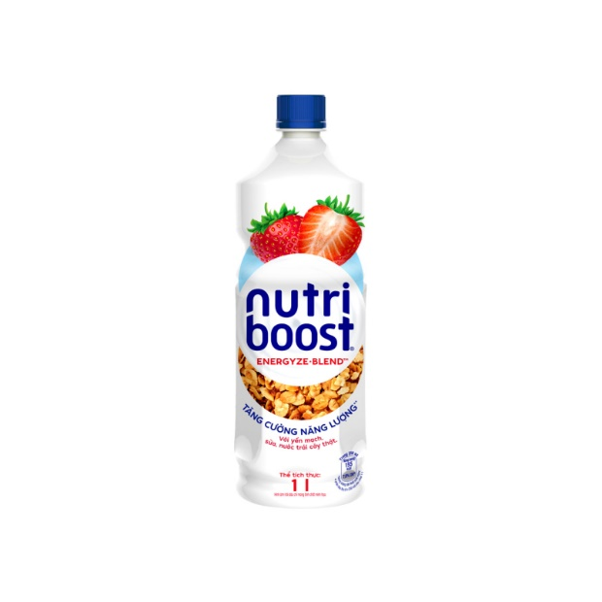
Nước uống sữa trái cây hương dâu Nutri Boost
30000
Nước uống sữa trái cây hương dâu Nutri Boost có thành phần an toàn cho người dùng với hương vị trái cây thơm ngon, bổ dưỡng. Sản phẩm giúp cơ thể bù đắp nước, bổ sung năng lượng, vitamin B3, B6, E, C rất có lợi cho cơ thể, giúp xua tan cơn khát và cảm giác mệt mỏi, tăng cường sức khỏe cho bạn vui chơi hay làm việc. Nước uống sữa trái cây hương dâu Nutri Boost được sản xuất trên quy trình công nghệ hiện đại, được kiểm duyệt chặt chẽ.
Nước uống sữa trái cây hương dâu Nutri Boost ​đảm bảo chất lượng an toàn, không có chất bảo quản, không chứa chất tạo màu độc hại, mang đến sự an tâm cho bạn. Sản phẩm được đóng chai kín đáo, dễ bảo quản và dùng được lâu với kích thước chai lớn tiết kiệm, thích hợp dùng cho những chuyến dã ngoại đông người.

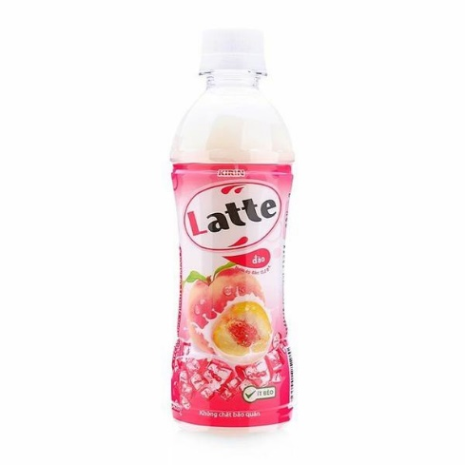
Nước đào sữa Latte 345ml
10000
Nước đào sữa Latte 345ml với vị chua ngọt của nước ép trái cây thiên nhiên pha trộn cùng sữa ít béo thơm ngon, bổ dưỡng, cho tinh thần sảng khoái, căng tràn năng lượng. Sản phẩm được sản xuất trên dây chuyền hiện đại, đảm bảo vệ sinh an toàn thực phẩm, an toàn với sức khoẻ người dùng.
Nước đào sữa Latte 345ml có đặc điểm:
Sản phẩm có chút vị chua ngọt nhẹ nhàng của nước ép đào tươi pha sữa, mang đến vị ngon thanh khiết cùng dư vị nhẹ nhàng.
Sản phẩm là thức uống giải khát giúp bổ sung vitamin và khoáng chất tốt cho cơ thể. Sử dụng sản phẩm là cách nhanh chóng để bù nước cho cơ thể khi vận động nhiều hoặc chơi thể thao.
Sản phẩm được đóng chai nhỏ gọn, tiện lợi cho việc bảo quản và sử dụng.

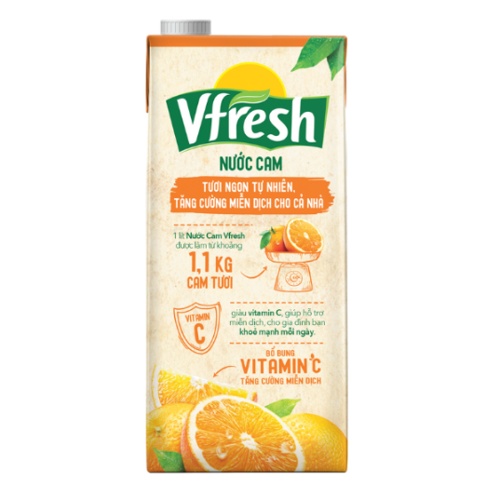
Nước cam Vfresh Vinamilk hộp 1L
55000
Nước cam Vfresh được sản xuất trên quy trình công nghệ hiện đại, đã qua quá trình kiểm định độ an toàn vệ sinh thực phẩm. Trong 1 lít nước cam được làm từ khoảng 1,3kg trái cam tươi, giàu vitamin C, hoàn toàn không chứa chất bảo quản và không sử dụng màu thực phẩm. Sản phẩm giúp tăng cường sức đề kháng, cho cơ thể khỏe mạnh mỗi ngày. Không chỉ vậy, Nước cam Vfresh còn có tác dụng giải nhiệt rất tốt, giúp tăng cường năng lượng cho cơ thể sau khi vận động và đem lại làn da mịn màng, tươi trẻ cho chị em phụ nữ.
Nước cam Vfresh được thiết kế hộp tiện dụng, vỏ hộp làm bằng giấy tráng nhôm, bảo quản nước ép luôn giữ được hương vị tự nhiên thơm ngon, đem lại sự yên tâm cho người sử dụng.

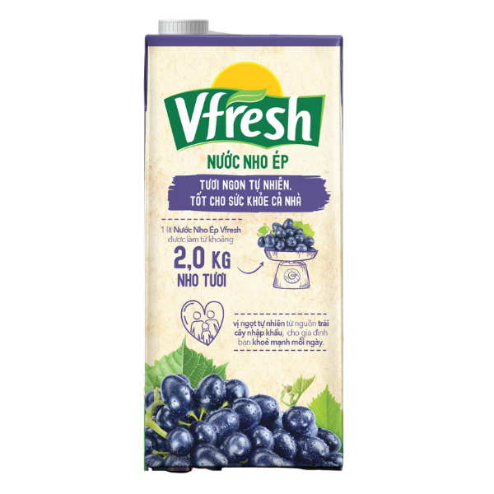
Nước nho ép Vfresh Vinamilk hộp 1L
55000
Nước nho ép Vfresh là sản phẩm chất lượng cao của thương hiệu Vinamilk được chiết xuất từ 100% trái nho tự nhiên, với hương vị thơm ngon, nguyên chất. Sản phẩm là thức uốngcung cấp nguồn năng lượng dồi dào mỗi ngày và phù hợp với khẩu vị của nhiều người, dùng được cho cả người lớn và trẻ em.
Sử dụng nước nho ép Vfresh giúp duy trì trạng thái cân bằng giữa vi khuẩn tốt và vi khuẩn có hại trong ruột, giúp cho hệ tiêu hóa vận hành được thuận lợi hơn và cung cấp nhiều vitamin cho cơ thể.
Nước nho ép Vfresh Vinamilk được sản xuất 100% từ nho tươi tự nhiên, quy trình chế biến và đóng gói phù hợp với các qui định an toàn vệ sinh thực phẩm. Không bổ sung đường, không chất bảo quản, an toàn cho sức khỏe người dùng. Sản phẩm có thiết kế dạng hộp giấy với nắp vặn tiện dụng, dễ mang theo khi du lịch, dã ngoại. Bạn có thể sử dụng trực tiếp hoặc dùng sản phẩm làm nguyên liệu trong pha chế các loại đồ uống, làm bánh.

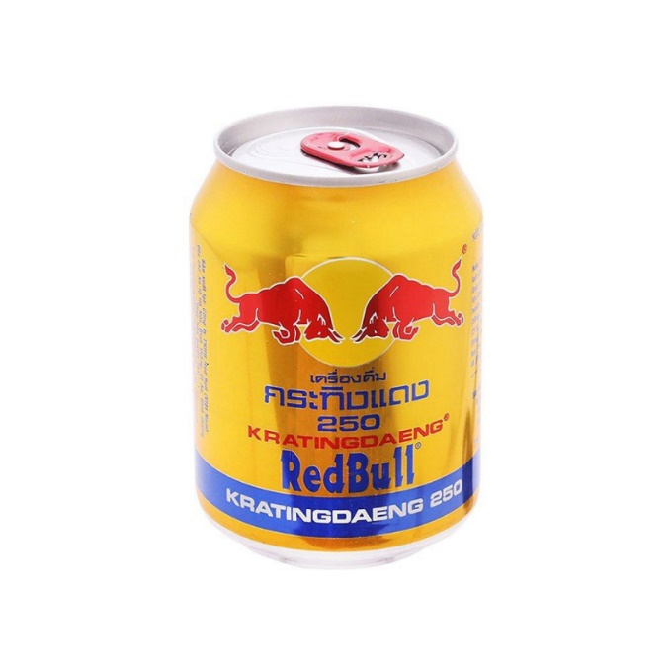
Nước uống tăng lực Redbull lon 250ml
11000
Thức uống bổ sung năng lượng
Nước uống tăng lực Redbull lon 250ml với hai thành phần chính là vitamin C và E giúp cơ thể bù đắp nước, bổ sung năng lượng, xua tan cơn khát và cảm giác mệt mỏi. Đồng thời nước uống cũng có mùi vị thơm ngon, sảng khoái và phù hợp với khẩu vị với đa số người Việt Nam. Nước uống Redbull được làm hoàn toàn từ nguyên liệu an toàn, không có đường hóa học, không chứa hóa chất độc hại. Bên cạnh đó, nhà sản xuất cũng áp dụng quy trình sản xuất nghiêm ngặt và công nghệ hiện đại. Mỗi sản phẩm đều được kiểm tra kỹ lưỡng trước khi được đưa ra ngoài thị trường.
Sản phẩm được đóng thành lon tiện dụng, rất thuận tiện để người cho vào túi áo hoặc túi xách. Và có thể lấy uống bất cứ lúc nào. Sản phẩm rất phù hợp để đem theo trong những chuyến đi chơi, picnic để cùng chia sẻ với mọi người. Hoặc cũng có thể để sử dụng làm quà. Một thùng Coca Cola sẽ là món quà rất gần gũi nhưng cũng không kém phần sang trọng và lịch sự để dành tặng người thân hoặc bạn bè.

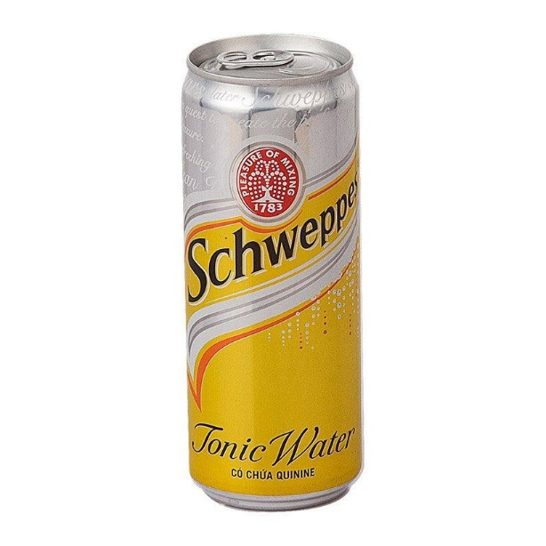
Nước giải khát Schweppes Tonic lon 330ml
10000
Nước giải khát Schweppes Tonic với sự kết hợp độc đáo giữa các hương liệu tự nhiên, thơm ngon cùng vị chua nhẹ sẽ mang đến cho người sử dụng cảm giác sảng khoái và tràn đầy năng lượng. Vitamin C và canxi có trong Nước Schweppes Indian Tonic sẽ giúp bạn tăng cường sức đề kháng, phòng chống bệnh ung thư, các bệnh liên quan đến xương khớp và chống oxy hóa.
Bên cạnh đó, những khoáng chất có trong Nước giải khát Schweppes Tonic còn rất tốt cho hệ tiêu hóa và có thể phòng ngừa cao huyết áp. Sản phẩm được đóng lon nhỏ gọn, tiện dụng. Bạn có thể mang theo cùng trong những chuyến du lịch, dã ngoại cùng bạn bè và người thân.

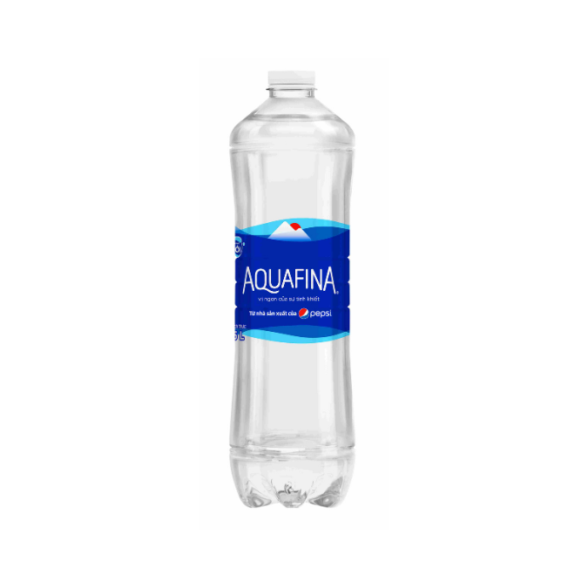
Nước uống đóng chai Aquafina 1.5 lít
12000
Nước uống đóng chai Aquafina 1.5L.
Hơn thập kỷ qua, Aquafina là nhãn hiệu nước uống hàng đầu Việt Nam với hành trình lan tỏa câu chuyện đầy cảm hứng về vị ngon của sự tinh khiết của nước. Đây là sản phẩm của Công ty TNHH Nước Giải Khát Suntory PepsiCo Việt Nam và được sản xuất theo bản quyền của PepsiCo Inc 700 Anderson Hill Road, Purchase, New York 10577, Hoa Kỳ, phù hợp với tiêu chuẩn Nước uống của Tổ Chức Sức Khỏe Thế Giới Sản phẩm được xử lý qua quy trình lọc Hydro – 7 , quy trình này bao gồm công nghệ thẩm thấu ngược cùng một số bước lọc khác nhằm loạt bỏ triệt để khoáng, vi khuẩn và các tạp chất trong nước. Nhờ đó, tạo nên sản phẩm nước tinh khiết hoàn hảo với hương vị tươi mới hoàn toàn khác biệt.

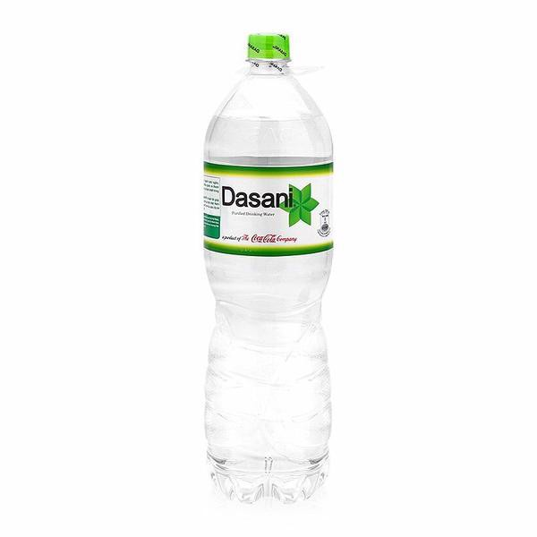
Nước uống tinh khiết Dasani chai 1.5 lít
10000
Nước uống tinh khiết Dasani chai 1.5L.
Nước uống tinh khiết Dasani chai 1.5L được sản xuất và đóng gói bởi thương hiệu Dasani – là một thương hiệu nước lọc đóng chai do công ty Coca-Cola thành lập vào năm 1999. Do thấy được sự thành công của thương hiệu nước lọc đóng chai Aquafina của Pepsi, Dasani là một trong nhiều các thương hiệu nước lọc đóng chai đang được bày bán trên thế giới.
Nước uống tinh khiết Dasani chai 1.5L được sản xuất từ nguồn nước ngầm, thông qua hệ thống thẩm thấu ngược và thanh trùng bằng ozone, đảm bảo sự thuần khiết trong từng giọt nước. Sản phẩm có vị ngọt, mát, đem đến cảm giác sảng khoái, phù hợp với nhiều đối tượng.
Bên cạnh đó, Nước uống tinh khiết Dasani chai 1.5L còn được lựa chọn làm sản phẩm nước uống mang thương hiệu quốc gia phục vụ cho các hội nghị, cuộc họp… Nước uống tinh khiết Dasani là loại nước được khai thác từ những mạch ngầm sâu trong lòng đất. Với hàm lượng vi chất, muối khoáng bền vững và ổn định, sản phẩm rất tốt cho tiêu hóa và nội tiết, có tác dụng tăng cường sinh lực, đặc biệt tốt cho người chơi thể thao.

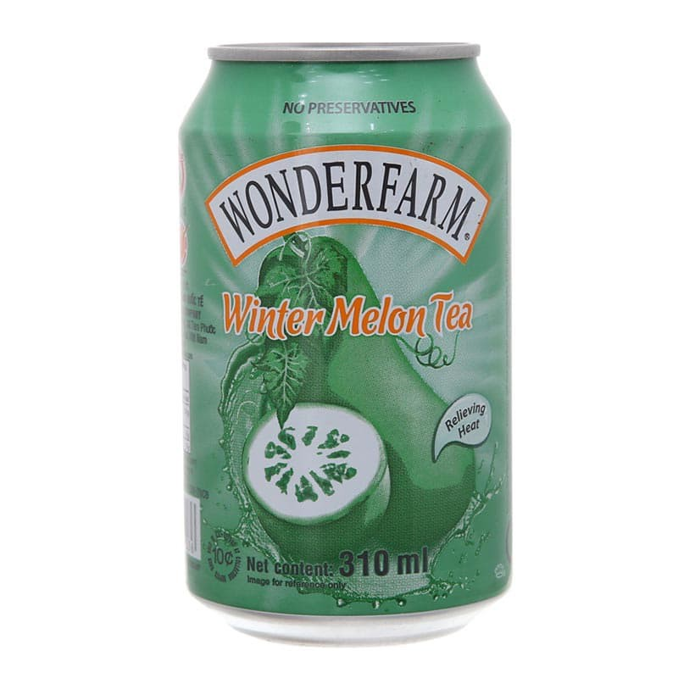
Trà bí đao Wonderfarm lon 310ml
8000
Trà bí đao Wonderfarm lon 310ml

Trà bí đao Wonderfarm lon 310ml - thức uống bổ dưỡng được làm từ những quả bí đao tươi ngon tự nhiên. Sản phẩm có vị ngọt thanh, thơm lừng mùi bí đao, giúp bạn giải khát nhanh và cung cấp vitamin, nhiều chất dinh dưỡng cần thiết cho cơ thể.
Trà bí đao Wonderfarm lon 310ml được sản xuất và đóng gói bằng dây chuyền công nghệ hiện đại dưới sự giám sát chặt chẽ của các kỹ sư của nhà máy sản xuất. Trà bí đao Wonderfarm không chứa chất bảo quản và hóa chất độc hại, an toàn cho sức khỏe người sử dụng.

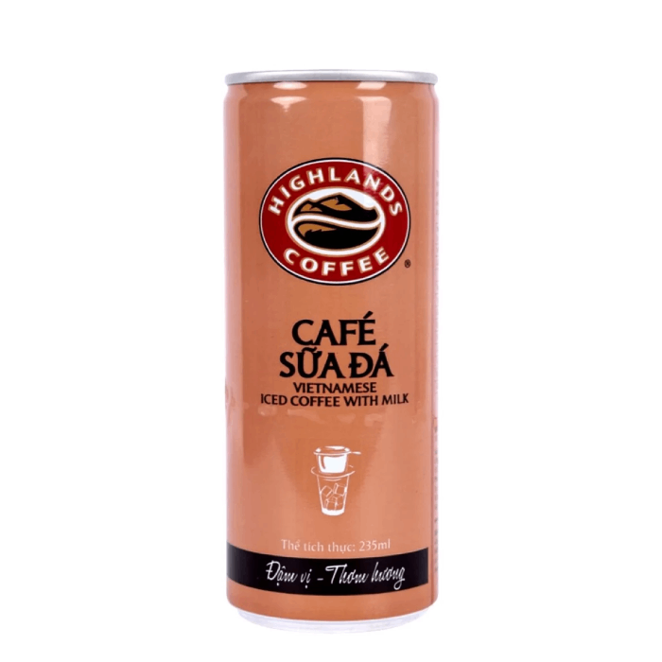
Cà phê sữa đá Highlands Coffee lon 235ml
14000
Cà phê sữa đá Highlands Coffee lon 235ml
Cà phê sữa đá Highlands Coffee lon 235ml là một sản phẩm nổi bật trên thị trường cà phê đóng chai. Sản phẩm là sự kết hợp tuyệt vời giữa hương vị sữa ngọt ngào, cà phê rang đặc trưng, sữa, cùng lớp kem béo ngậy. Bên cạnh đó, tiêu chí tiện dụng là một trong những tiêu chí được nhà sản xuất đề cao. Người dùng có thể cất nhỏ gọn trong túi áo hoặc túi xách và có thể uống bất cứ khi nào muốn. Sản phẩm được sản xuất và đóng lon trong quy trình nghiêm ngặt. Áp dụng những công nghệ tiên tiến để đem lại sự an toàn cho người sử dụng.

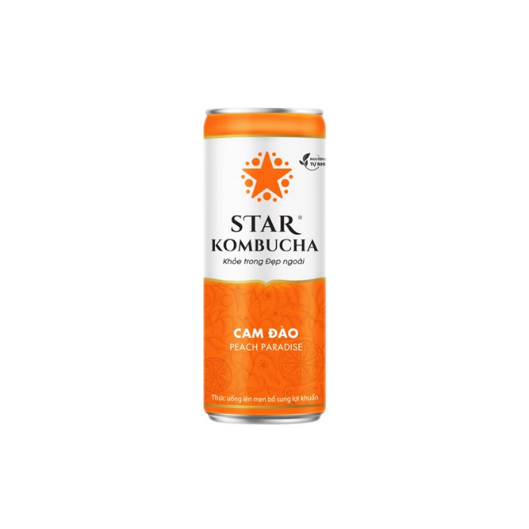
Nước Kombucha cam đào 250ml
30000
Nước Kombucha cam đào chai 250ml là sự kết hợp tinh tế giữa vị trái cây ngọt dịu – cam và đào – cùng với hương vị đặc trưng của trà lên men Kombucha, mang đến trải nghiệm mới lạ và đầy sảng khoái cho người thưởng thức. Từ khi xuất hiện tại Việt Nam, Kombucha cam đào đã nhanh chóng chiếm được cảm tình của những người quan tâm đến sức khỏe và yêu thích lối sống lành mạnh.
Kombucha không chỉ là một loại nước giải khát thông thường mà còn là thức uống hỗ trợ tiêu hóa, bổ sung lợi khuẩn và giúp thanh lọc cơ thể một cách tự nhiên. Với hương vị cam đào tươi mát, sản phẩm không chỉ dễ uống mà còn mang lại cảm giác thư giãn nhẹ nhàng sau những giờ học tập, làm việc căng thẳng.

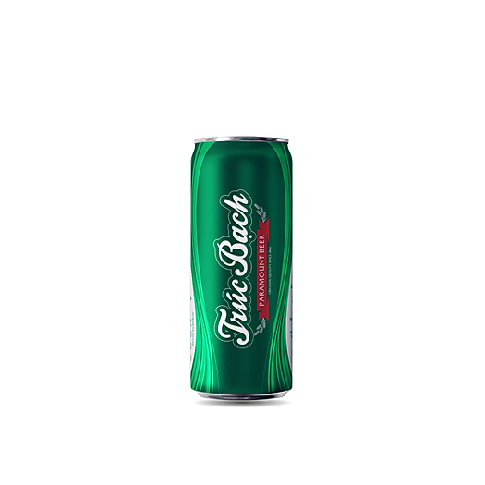
Bia TRÚC BẠCH lon sleek 330ml
19000
Bia Trúc Bạch lon sleek 330ml là dòng bia cao cấp mang đậm tinh hoa truyền thống kết hợp với công nghệ sản xuất hiện đại. Từ lâu, Trúc Bạch đã trở thành biểu tượng của sự thanh lịch và tinh tế trong văn hóa thưởng bia của người Việt, đặc biệt là tại các buổi gặp mặt thân mật, những bữa ăn đậm đà hương vị quê hương.
Sở hữu hương vị êm dịu, hậu vị đậm đà và lớp bọt mịn trắng mượt, Trúc Bạch là lựa chọn lý tưởng cho những ai yêu thích bia nhẹ, nhưng vẫn muốn cảm nhận trọn vẹn chất men và sự sảng khoái trong từng ngụm. Thiết kế lon sleek 330ml vừa vặn, hiện đại, tiện lợi cho những buổi tiệc nhỏ, buổi gặp gỡ bạn bè hoặc thư giãn sau giờ làm.

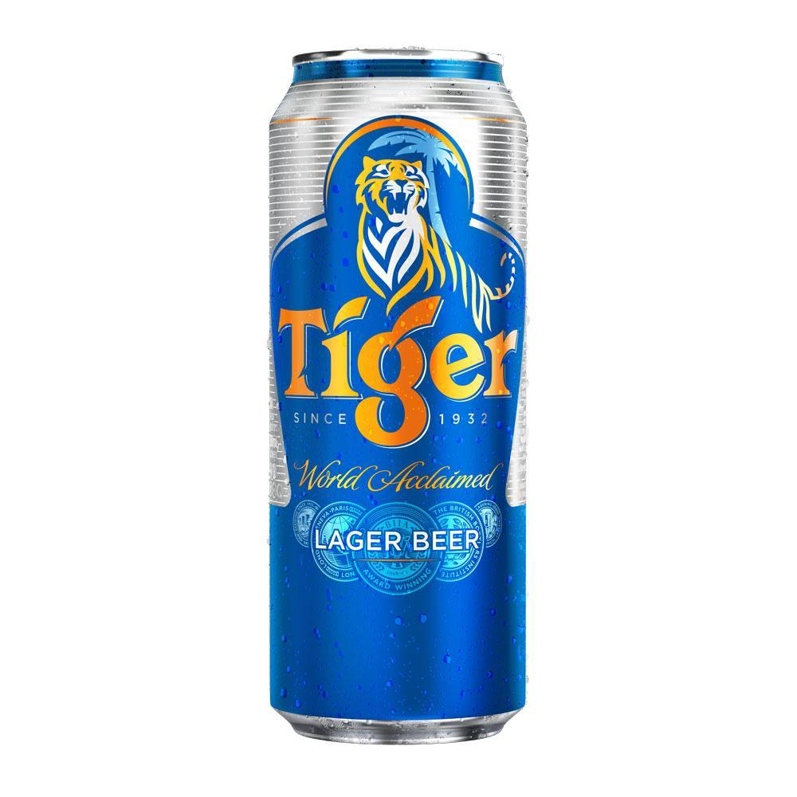
Bia Tiger lon 330ml
18000
Bia Tiger lon 330ml là một trong những dòng bia được ưa chuộng hàng đầu tại Việt Nam, không chỉ bởi hương vị đậm đà, mạnh mẽ mà còn vì sự gắn bó lâu dài với văn hóa ẩm thực và tiệc tùng của người Việt. Với hơn 90 năm lịch sử kể từ khi ra đời, Tiger đã khẳng định vị thế của mình như một biểu tượng của sự táo bạo, năng động và chất lượng quốc tế.
Được sản xuất từ những nguyên liệu chọn lọc như đại mạch, hoa bia và ngũ cốc, Tiger 330ml mang đến cảm giác sảng khoái ngay từ ngụm đầu tiên. Vị bia đậm, hậu vị kéo dài cùng lớp bọt mịn giúp Tiger trở thành lựa chọn lý tưởng cho những buổi gặp mặt bạn bè, tiệc liên hoan hay đơn giản là những phút thư giãn sau một ngày dài làm việc.

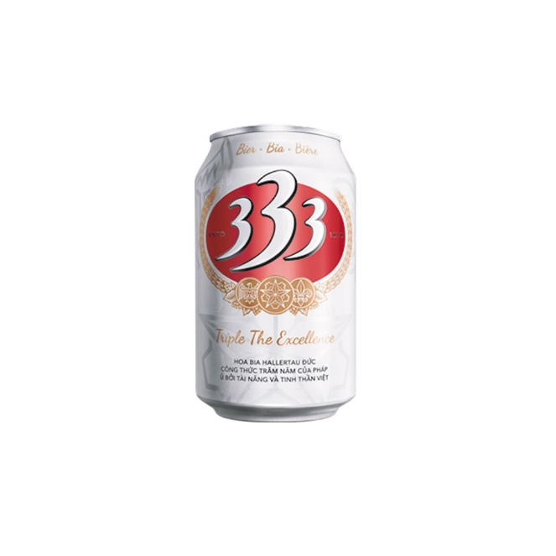
Bia 333 lon 330ml
15000
Bia 333 lon 330ml là một trong những thương hiệu bia lâu đời và quen thuộc nhất tại Việt Nam, đã đồng hành cùng biết bao thế hệ người tiêu dùng với hương vị truyền thống đậm đà, dễ thưởng thức. Ra đời từ những năm đầu thế kỷ 20, 333 đã trở thành biểu tượng của chất lượng và sự bền bỉ trong văn hóa thưởng thức bia của người Việt.
Với màu vàng óng ánh, hương thơm nhẹ nhàng của lúa mạch và hoa bia, cùng vị đắng dịu hài hòa, Bia 333 mang đến cảm giác sảng khoái dễ chịu trong từng ngụm bia. Sản phẩm phù hợp cho nhiều dịp khác nhau: từ những bữa ăn gia đình, các buổi tiệc vui bạn bè cho đến những khoảnh khắc thư giãn cá nhân.

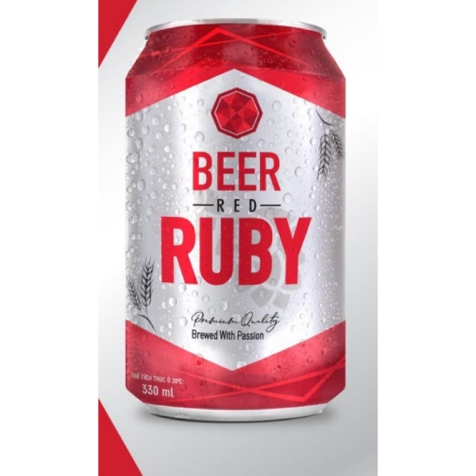
Bia ruby lon 330ml
11000
ia Ruby lon 330ml là lựa chọn hoàn hảo dành cho những ai yêu thích hương vị bia nhẹ nhàng, tinh tế và dễ uống. Với màu sắc vàng rực rỡ cùng lớp bọt trắng mịn, Ruby mang đến trải nghiệm giải khát sảng khoái, phù hợp với nhiều dịp từ những bữa ăn gia đình ấm cúng đến các buổi tiệc bạn bè vui vẻ.
Sản phẩm được sản xuất từ những nguyên liệu chọn lọc kỹ càng, tạo nên vị bia thanh thoát, dễ dàng chinh phục khẩu vị của nhiều đối tượng người dùng. Thiết kế lon 330ml tiện lợi giúp bạn dễ dàng mang theo và thưởng thức bất cứ lúc nào.
Bia Ruby không chỉ là thức uống giải khát, mà còn là điểm nhấn cho những khoảnh khắc kết nối và chia sẻ. Dù là dịp bình thường hay những buổi tiệc đặc biệt, Ruby luôn góp phần làm cho không khí thêm phần sôi động và đầm ấm.

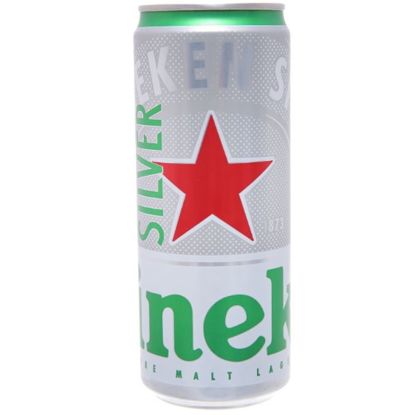
Bia Heineken bạc 330ml
25000
Bia Heineken lon 330ml là biểu tượng toàn cầu của dòng bia Lager thượng hạng, được biết đến với hương vị tinh tế, đậm đà và sự cân bằng hoàn hảo. Với hơn 150 năm lịch sử, Heineken đã trở thành lựa chọn hàng đầu của những người yêu bia trên khắp thế giới, trong đó có Việt Nam.
Sản phẩm sở hữu màu vàng sáng đặc trưng, lớp bọt mịn và hương thơm dịu nhẹ từ hoa bia tự nhiên, mang đến cảm giác sảng khoái và tinh khiết trong từng ngụm bia. Bia Heineken không chỉ là thức uống giải khát mà còn là biểu tượng của phong cách sống năng động, hiện đại và đầy cá tính.
Thiết kế lon 330ml nhỏ gọn, tiện lợi giúp bạn dễ dàng thưởng thức Heineken ở mọi lúc, mọi nơi – từ các bữa tiệc sôi động đến những phút giây thư giãn bên bạn bè, gia đình. Heineken luôn đồng hành cùng bạn trong những khoảnh khắc kết nối ý nghĩa.

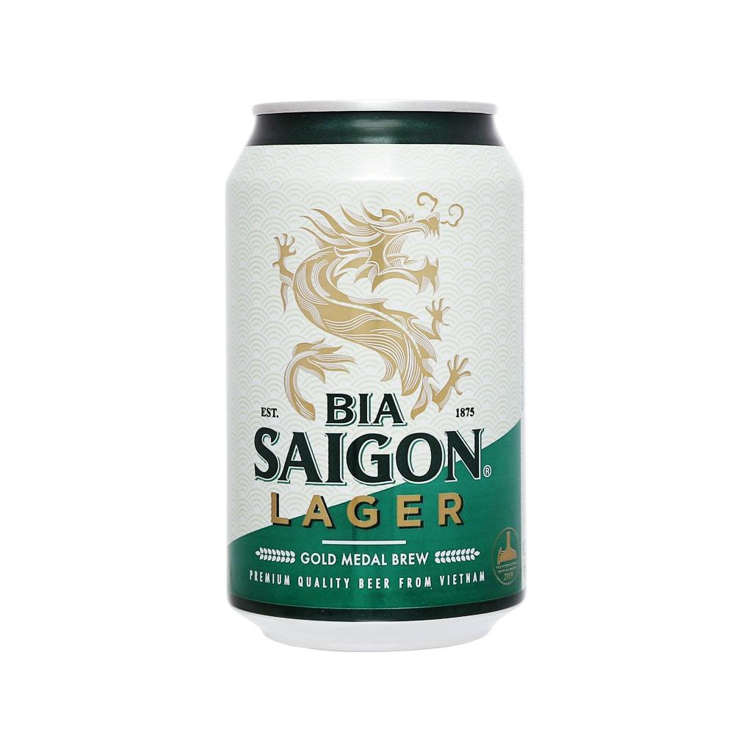
Bia Sài Gòn lon 330ml
ia Sài Gòn lon 330ml là một trong những thương hiệu bia truyền thống được yêu thích rộng rãi tại Việt Nam, nổi bật với hương vị đậm đà, mượt mà và dễ uống. Được sản xuất bởi Tổng Công ty Bia – Rượu – Nước giải khát Sài Gòn, bia Sài Gòn đã trở thành phần không thể thiếu trong các bữa tiệc, buổi gặp gỡ bạn bè và những khoảnh khắc thư giãn của người Việt.
Với màu vàng óng ánh cùng lớp bọt trắng mịn, Bia Sài Gòn mang đến trải nghiệm sảng khoái ngay từ ngụm đầu tiên, vị đắng nhẹ nhàng, cân bằng hài hòa với vị ngọt dịu của mạch nha. Sản phẩm phù hợp cho nhiều hoàn cảnh khác nhau, từ những bữa ăn gia đình ấm cúng đến các buổi liên hoan vui vẻ.
Thiết kế lon 330ml nhỏ gọn, tiện lợi giúp bạn dễ dàng mang theo và thưởng thức bất cứ lúc nào, mọi nơi. Bia Sài Gòn không chỉ là thức uống giải khát mà còn là cầu nối gắn kết tình thân và chia sẻ niềm vui trong cuộc sống.

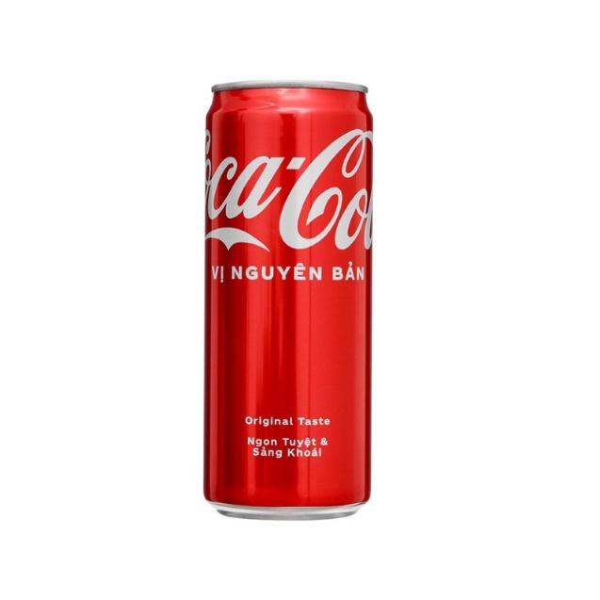
Nước ngọt Coca Cola lon 320ml
10000
Nước ngọt Coca Cola lon 320ml là thức uống giải khát quen thuộc và được yêu thích rộng rãi tại Việt Nam. Với hương vị đặc trưng ngọt ngào, sủi bọt tươi mát, Coca Cola luôn là sự lựa chọn hoàn hảo để đánh thức vị giác và tiếp thêm năng lượng trong những khoảnh khắc vui vẻ hay khi cần giải tỏa căng thẳng sau ngày dài.
Sản phẩm lon 320ml nhỏ gọn, tiện lợi, dễ dàng mang theo và thưởng thức ở bất cứ đâu – từ các buổi tụ họp bạn bè, bữa ăn gia đình đến những chuyến đi dã ngoại. Coca Cola không chỉ là thức uống mà còn là người bạn đồng hành, gắn kết mọi người trong những khoảnh khắc ý nghĩa.
Với sự hiện diện rộng khắp trong các siêu thị, cửa hàng tiện lợi và quán ăn, Coca Cola lon 320ml đã trở thành phần không thể thiếu trong văn hóa thưởng thức nước giải khát của người Việt.

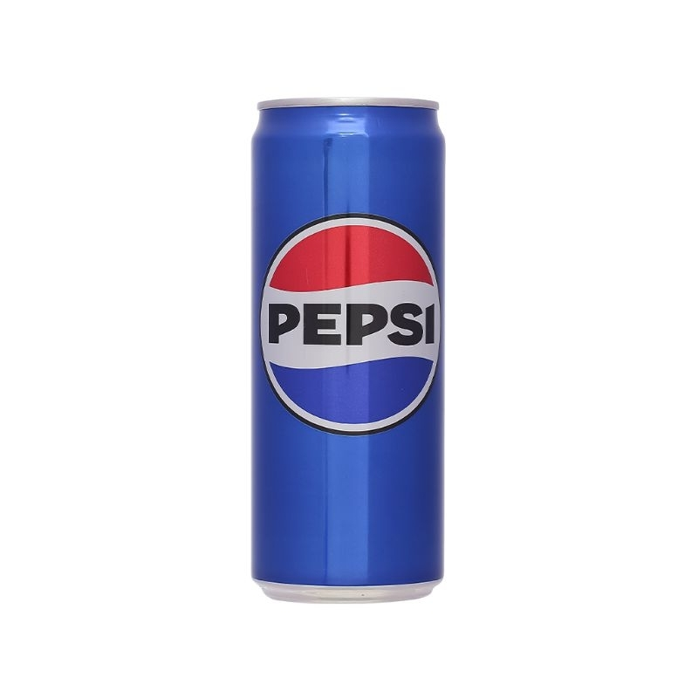
Nước ngọt Pepsi lon 320ml
10000
Nước ngọt Pepsi lon 320ml là thức uống giải khát phổ biến, mang đến hương vị sảng khoái đặc trưng với vị ngọt dịu và lớp ga tươi mát. Pepsi luôn là lựa chọn lý tưởng để đánh thức tinh thần và làm mới năng lượng trong những khoảnh khắc vui chơi, thư giãn hay gặp gỡ bạn bè.
Với thiết kế lon 320ml nhỏ gọn, tiện lợi, sản phẩm dễ dàng mang theo và thưởng thức ở mọi nơi — từ bữa ăn gia đình, các buổi tiệc nhỏ đến những chuyến đi ngoài trời. Pepsi không chỉ là một thức uống mà còn là người bạn đồng hành trong các khoảnh khắc kết nối và sẻ chia.
Được phân phối rộng rãi tại các siêu thị, cửa hàng tiện lợi và quán ăn, Pepsi lon 320ml đã ghi dấu ấn trong lòng người tiêu dùng Việt như một biểu tượng của sự tươi trẻ và năng động.

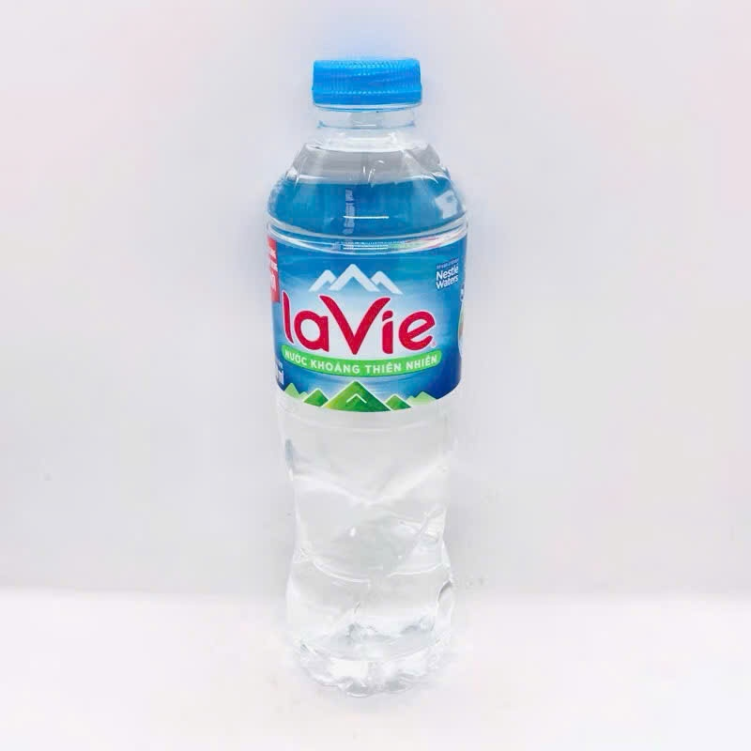
Nước khoáng Lavie 500ml
11000
Nước khoáng Lavie 500ml là nguồn nước tinh khiết tự nhiên, được khai thác từ những mạch nước ngầm sâu dưới lòng đất, đảm bảo an toàn và giàu khoáng chất cần thiết cho cơ thể. Lavie đã trở thành lựa chọn hàng đầu của người tiêu dùng Việt trong việc cung cấp nước uống hàng ngày, giúp bổ sung nước và duy trì sức khỏe.
Với thiết kế chai 500ml tiện lợi, phù hợp mang theo khi đi làm, đi học hoặc trong các hoạt động thể thao, Lavie mang lại cảm giác tươi mát, sảng khoái ngay khi uống. Sản phẩm không chỉ giúp giải khát hiệu quả mà còn góp phần cân bằng điện giải và hỗ trợ chức năng trao đổi chất của cơ thể.

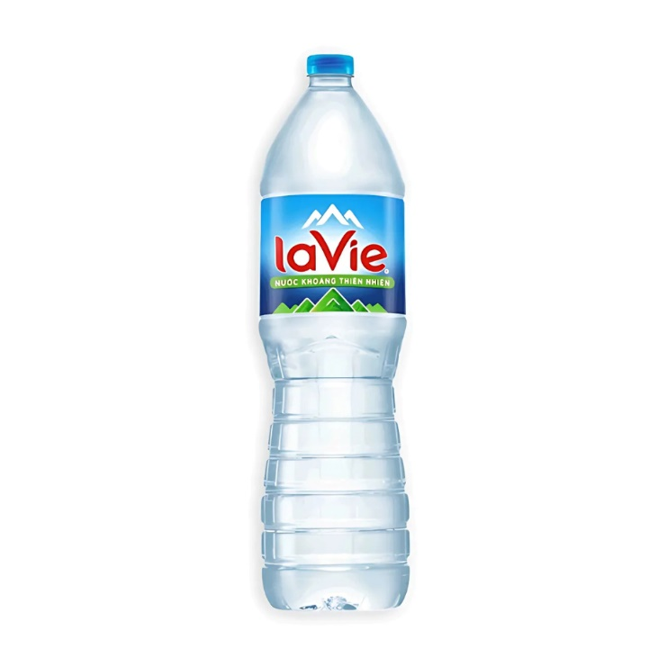
Nước khoáng Lavie 1.5L
Nước khoáng Lavie 1.5L là lựa chọn hoàn hảo cho cả gia đình với nguồn nước khoáng tinh khiết, giàu khoáng chất tự nhiên từ các mạch nước ngầm sâu dưới lòng đất. Lavie giúp bổ sung nước nhanh chóng và cân bằng điện giải, giữ cho cơ thể luôn khỏe mạnh và tràn đầy năng lượng suốt cả ngày dài.
Thiết kế chai lớn 1.5L tiện lợi, phù hợp sử dụng tại nhà, văn phòng hoặc mang theo trong các chuyến đi dài, giúp bạn và người thân luôn được cung cấp đủ nước mỗi ngày. Hương vị nước trong trẻo, tinh khiết mang đến cảm giác tươi mát, dễ chịu ngay từ ngụm đầu tiên.
Nước khoáng Lavie 1.5L hiện đã có mặt rộng rãi tại các siêu thị, cửa hàng tiện lợi và các điểm bán trên toàn quốc, đồng hành cùng bạn và gia đình trong việc duy trì lối sống khỏe mạnh và năng động.

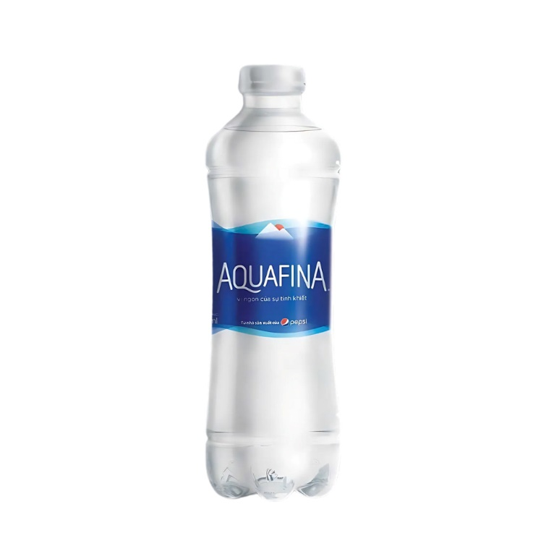
Nước tinh khiết Aquafina 500ml
5000
Nước tinh khiết Aquafina 500ml là lựa chọn hoàn hảo cho những ai cần một nguồn nước sạch, tinh khiết và tiện lợi mọi lúc mọi nơi. Được xử lý qua quy trình lọc hiện đại, Aquafina đảm bảo loại bỏ tạp chất, mang đến nguồn nước tinh khiết tuyệt đối, an toàn cho sức khỏe.
Thiết kế chai 500ml nhỏ gọn, dễ dàng mang theo khi đi làm, đi học hay tập luyện thể thao. Aquafina giúp bổ sung nước nhanh chóng, giữ cơ thể luôn tỉnh táo, tràn đầy năng lượng trong suốt ngày dài hoạt động.
Nước tinh khiết Aquafina 500ml đã có mặt rộng rãi tại các siêu thị, cửa hàng tiện lợi và nhiều điểm bán trên toàn quốc, đồng hành cùng bạn trong việc chăm sóc sức khỏe mỗi ngày.

